ИЗВЕШТАЈ СА СВЕТОСАВСКЕ ПРИРЕДБЕ

Дана 27.1. у нашој школи свечано је обележена школска слава – Свети Сава. Прославу смо започели са химном Светом Сави. Затим је уследила додела Светосавске награде, након чега је почела и сама приредба.
Први су наступили ученици виших разреда, који су извели комад „Изгубљени план за палачинке“. Након тога су на сцену ступили ученици нижих разреда са рецитацијама. Школски хор је извео песму „Ми смо деца неба“, а у програму су учествовали и наши најмлађи другари – предшколци.
Приредбу смо завршили изведбом песме „Свети Сава“. Овој свечаности се придружио и свештеник, отац Влада, који је заједно са својим малим помоћницима – ученицима наше школе, пресекао славски колач.
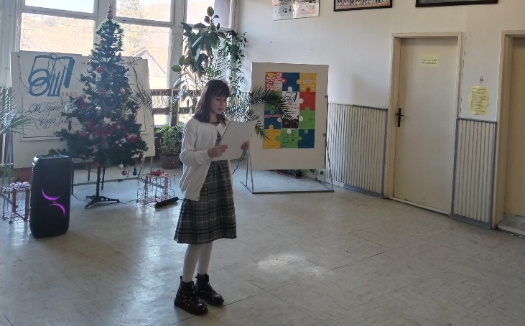
Овогодишња прослава Светог Саве била је испуњена радошћу, традицијом и заједништвом, а сви учесници су својим наступима допринели свечаној атмосфери.
-Ђак репортер Рената Аврамовић

